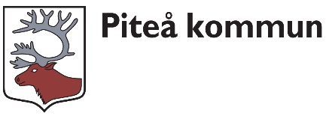

Förslag till ny rutin för fördelning av föreningsbidrag KPR

Fördelningsprinciper att ta hänsyn till:
- Antal medlemmar
- Sökt medlemsbidrag (20kr/medlem)
- Sökt grundbidrag (5000 kr)
- Verksamhetsberättelser (har föreningen gjort det man sökte för året innan)
- Äskanden, vad söker man för i år och hur mycket
- Verksamhetsbidrag (Totala summan – grundbidrag – medlemsbidrag = den summa som blir kvar och som fördelas till verksamhetsbidrag för vad föreningarna planerar för aktiviteter) (nämndsledamot delaktig)
- Total summa att fördela: 400 000 kr (Höjning av totalsumman)

Förening | Medlemmar | Sökt medlemsbidrag | Sökt grundbidrag | Summa sökt medlems- och grundbidrag | Förslag till medlems -och grundbidrag
XXXX | 45 | 900 | 5000 | 5900 | 5900
AAA | 37 | 740 | 5000 | 5740 | 5740
Summa

Fördelning

Medlemsbidrag |  | 20 |  | Kr/medlem
Grundbidrag |  | 5000 |  | Kr/förening
Verksamhetsbidrag |  | 400 000 |  | Att fördela
Summa

Ansökan görs via e-tjänsten Socialnämndens bidrag till föreningslivet - Ansök om - Piteå intern Vid utbetalning av föreningsbidrag ska dessa betalas ut till bankgironummer och inte till bankkontonummer. Bidragsmottagande förening eller organisation ska ställa sina räkenskaper och redovisningshandlingar till förfogande för granskning om detta krävs samt vid de fall grundläggande förutsättningar för bidrag ändras återbetala hela eller delar av utbetalat bidrag. Felaktigt bruk av bidrag eller lämnande av oriktiga uppgifter kan medföra återbetalningsskyldighet av utbetalat bidrag. Övrigt gäller riktlinjer med grundläggande krav för föreningsbidrag.

